广东省中医住院医师规范化培训学员报名及信息报送平台
培训学员操作说明及填表说明
第一步：登录网站。地址：http://zy.gdzpgl.net/
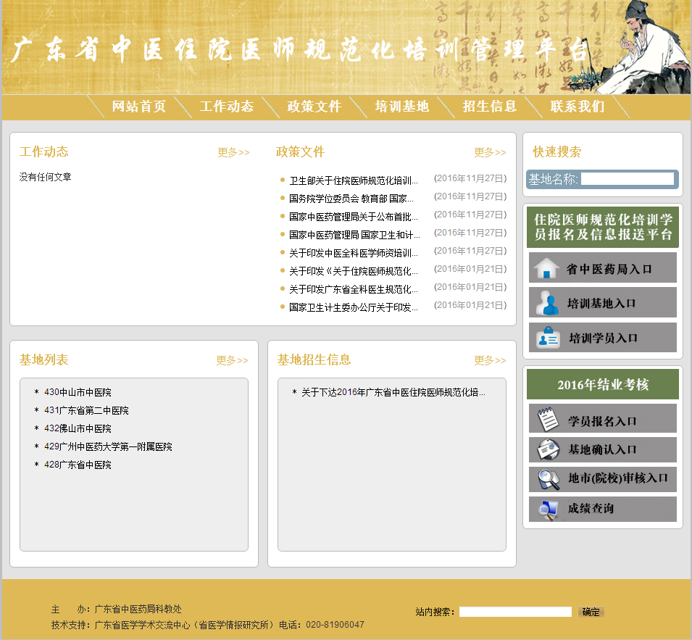
第二步：点击右侧“培训学员入口”进入登录窗口。
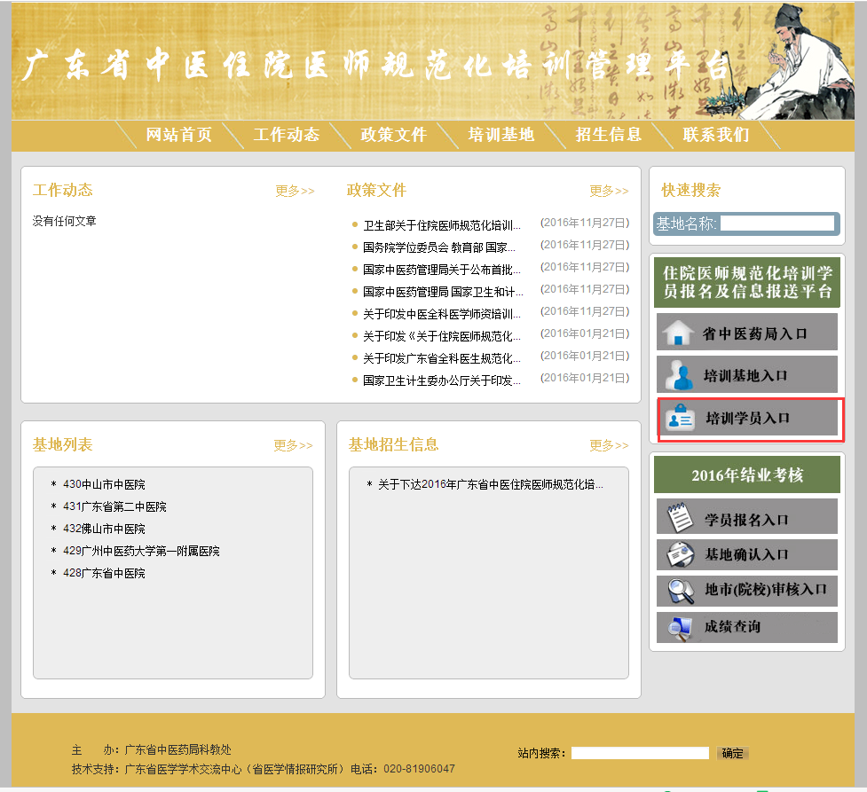
第三步：初次使用，点击注册。
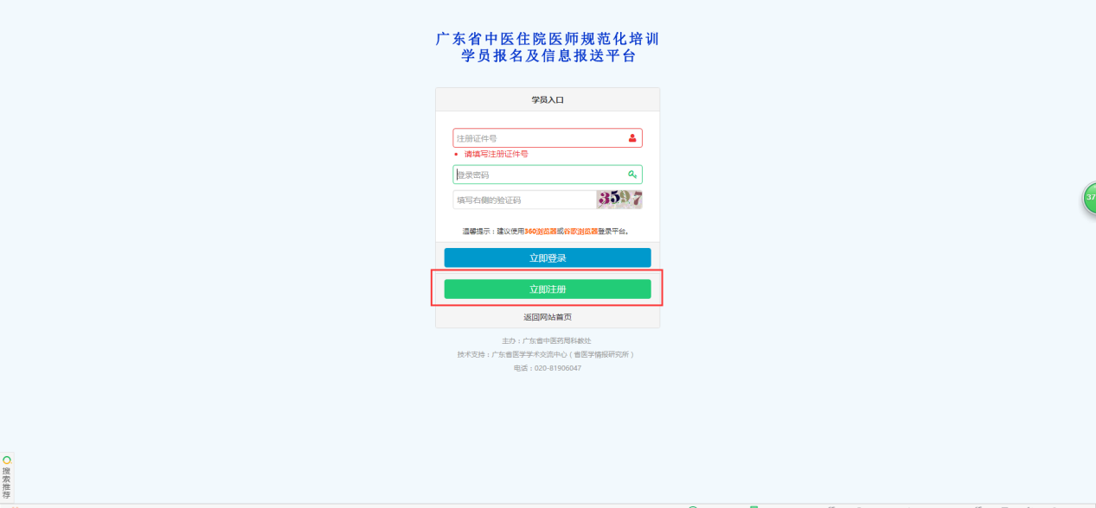
填写基本的注册信息
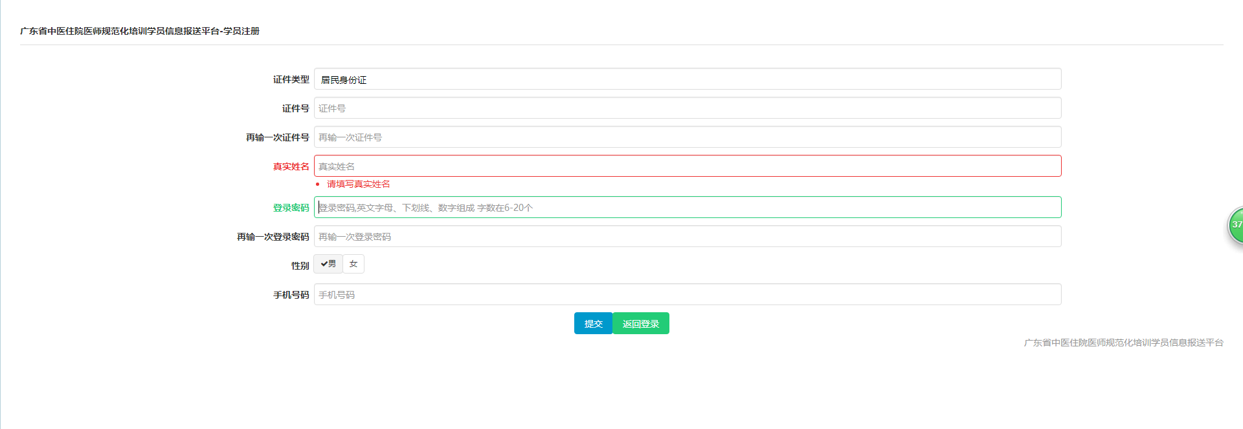
第四步：使用账号（注册证件号），密码登录平台。
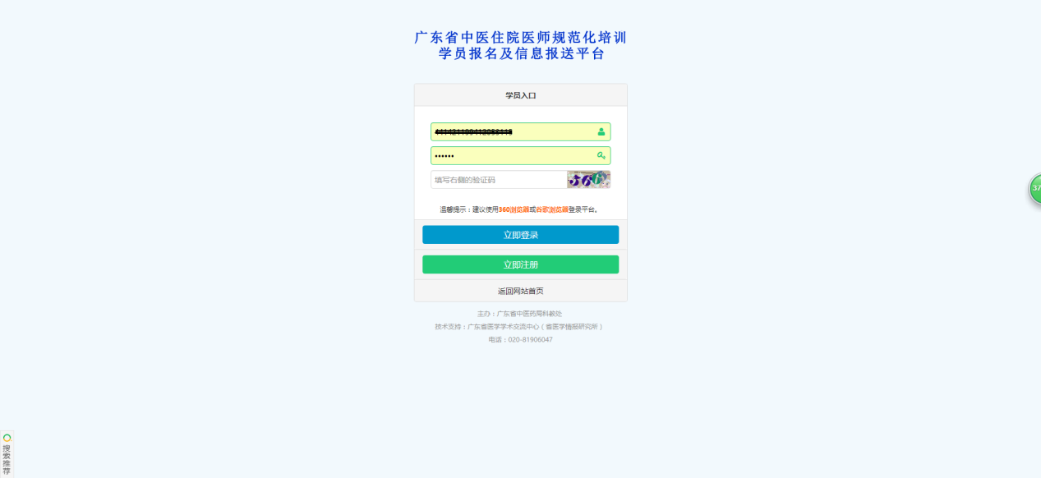
第五步：完善个人详细信息。需要修改则撤销提交再修改，然后保存提交,撤销按钮在“个人信息”-->“个人信息浏览”左上角。为保证学员信息的准确，确认填好个人信息后，不建议撤销再进行修改。
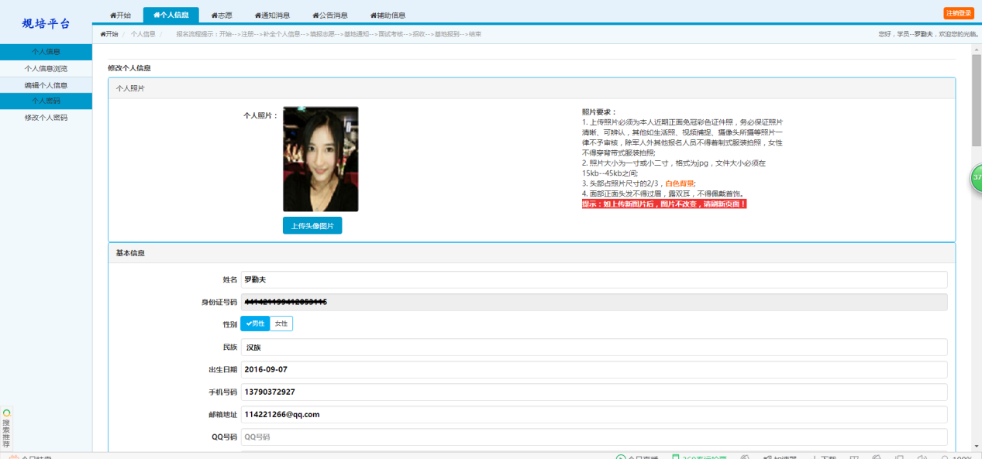
注意，保存后再进行提交，只有提交了个人信息后才能填报志愿。

第六步：填报志愿。各个基地在发布招生简章，设置好招录时间段后，即打开了招录窗口，学员可以进行填报。一个年度有两批次招生，每一批次有5个志愿可以填报不同的基地，志愿提交后不可修改。第二批次招生基地视情况，需要补招学员的会在第二批次进行招录。
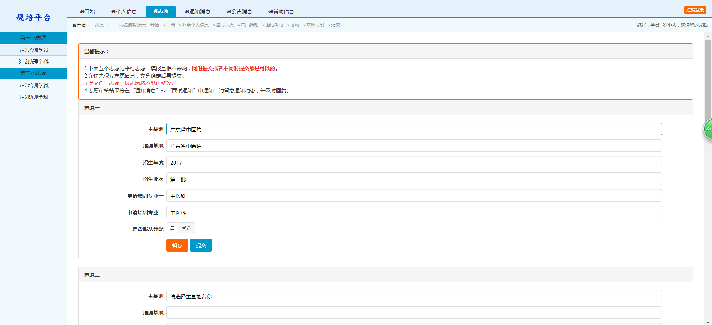
填报志愿。暂存可以修改，提交后不能再修改。
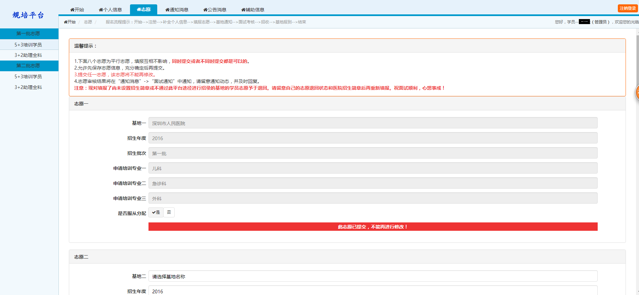
第七步：查看考核通知列表，审核通过则需要及时回复“是否参加基地考核”以进行下一步，或者“不同意参加基地考核”结束这个志愿流程；审核不通过则不需要操作，这个志愿已经结束了。
例：审核通过通知界面
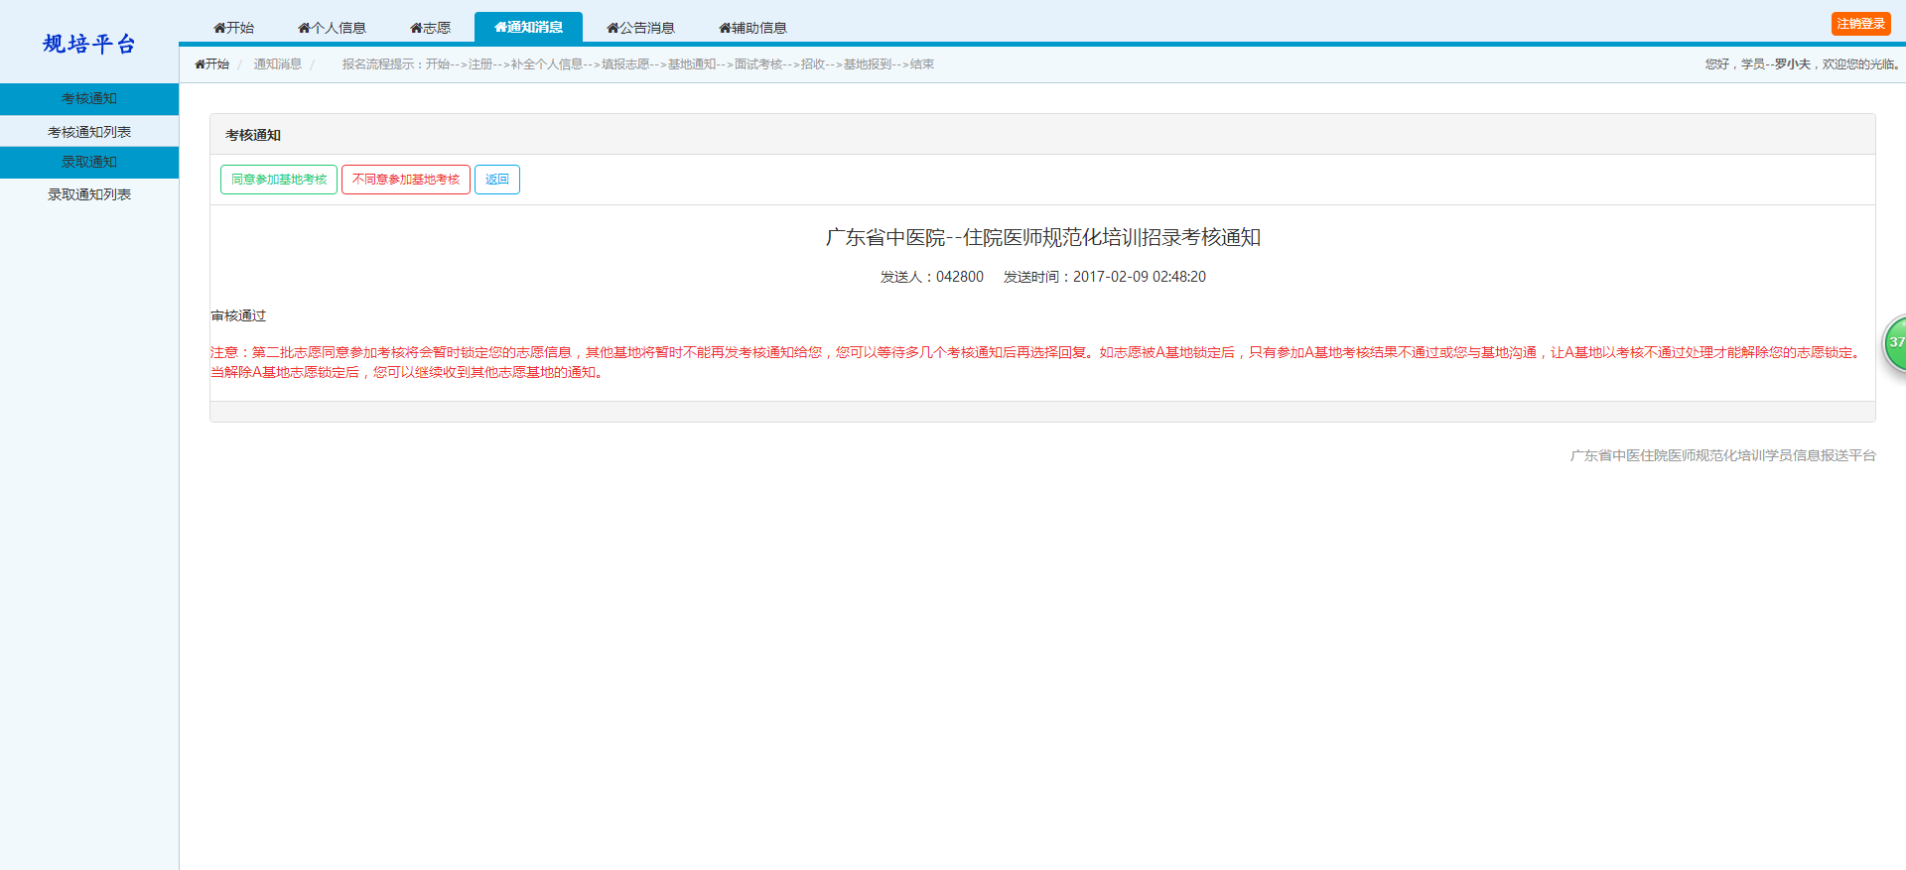
例：审核不通过通知界面
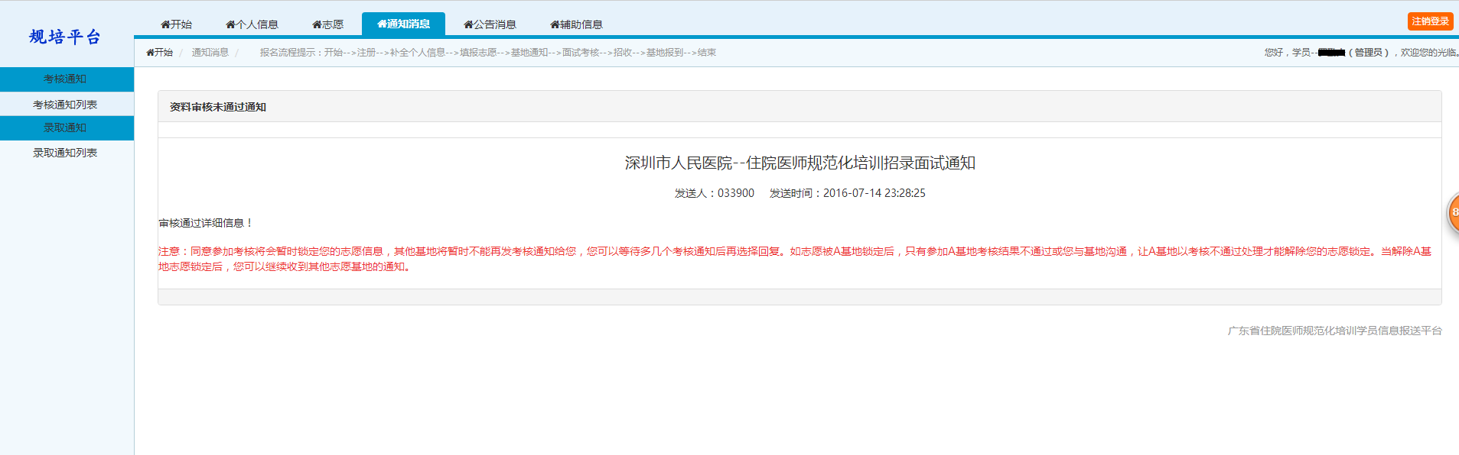
第五步：查看考核通过通知，考核通过则可以慎重考虑及时“回复录取”同意基地锁定自己的志愿信息以进行下一步，或者“不同意录取”结束这个志愿；考核不通过则不需要操作，这个志愿已经结束了。PS：学员的志愿信息被基地锁定后，其他基地不能再录取该学员。解锁后其他基地方可以有权限进行审核及进一步的录取锁定操作。如果回复“同意录取”后需要解除录取及基地的志愿锁定，则需要联系基地管理员协商解决，以“取消录取”形式解除录取及锁定。
例：考核通过通知界面
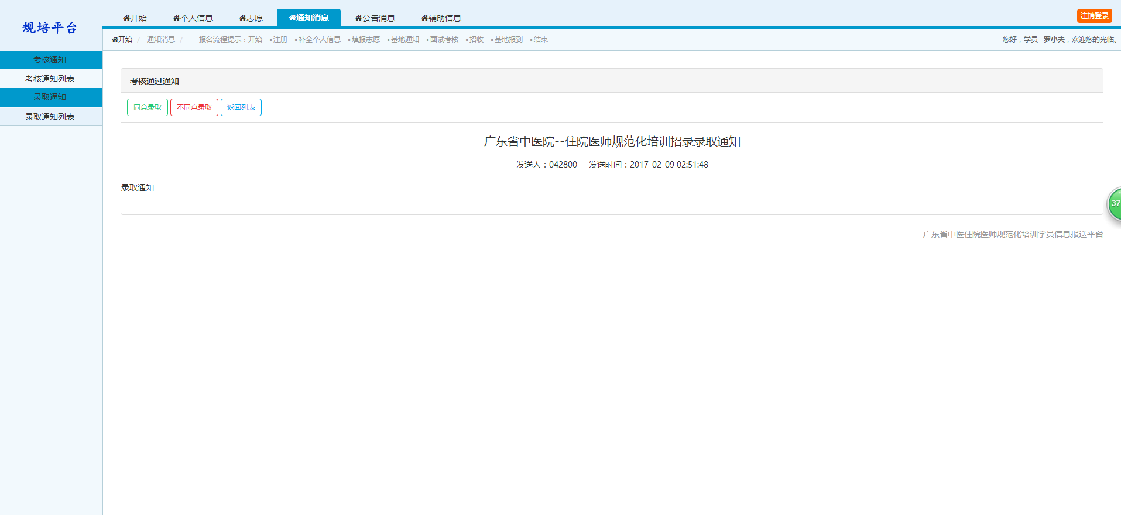
例：考核不通过通知界面
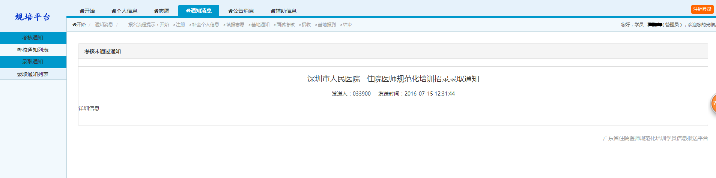
第六步：“辅助信息”检查自己的各志愿进展情况。包括锁定，回复，个人资料是否完整提交等信息。
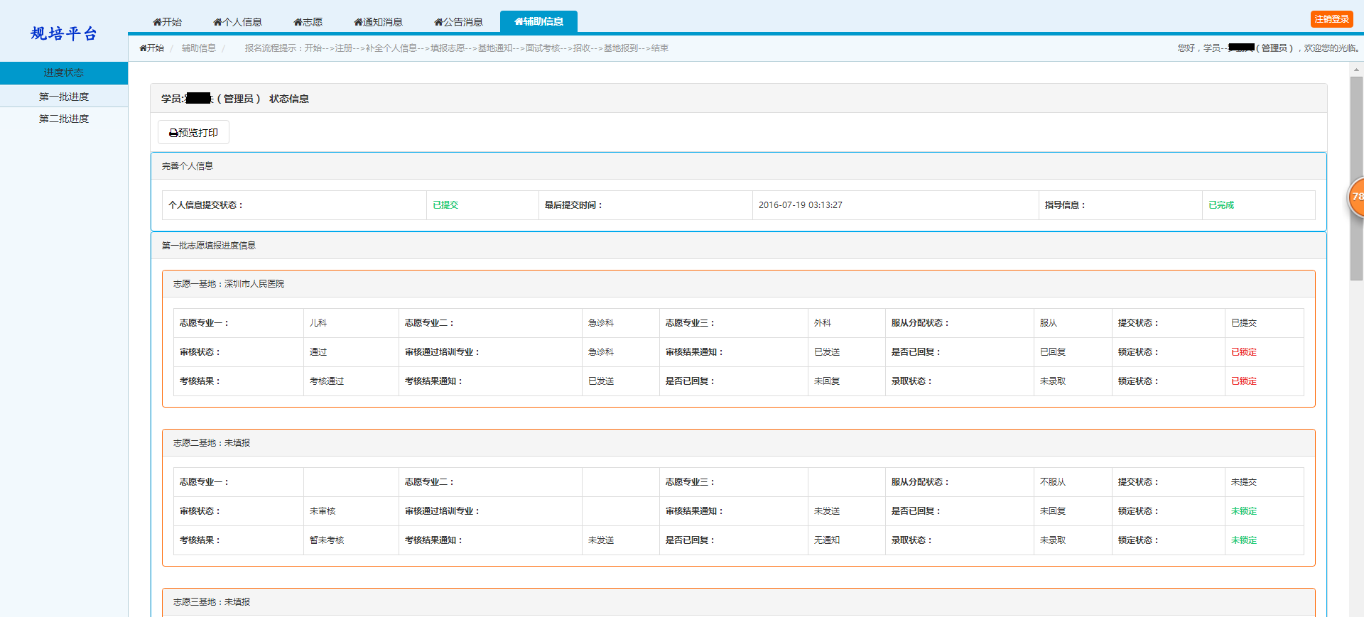

本平台初次投入使用，如有其他问题可发邮件反馈至1142221266@qq.com，谢谢。

常见问题及解决方法：
- 登录平台显示代码，显示不正常，登录出问题。
解决方法：不用使用IE浏览器，建议使用360安全浏览器（急速模式）或者谷歌浏览器。

- 学员资料提交后，想修改部分信息。
解决方法：可以在“个人信息浏览”撤回个人信息，修改后再保存，提交。

- 回复“同意参加基地考核”后，如不能按时参加考核，如何取消考核。
解决方法：可以与锁定的基地管理员取得联系，协商解决。

- 回复“同意录取”锁定后，学员个人资料已锁定，但是想更改其他基地。
解决方法：可以与锁定的基地管理员取得联系，协商解决。

- 管理员回复已经解除锁定，如何确定有没有解锁。
解决方法：查看辅助信息，可以查到是否志愿信息被锁定。

- 志愿资料被一家基地锁定，还想再锁定一家基地。
解决方法：志愿在同一时间段只能被一家基地锁定，锁定一家基地后，若想锁定其他一家基地，必须解锁后再锁定。

填表说明
- 姓名:报名人在公安管理部门正式登记注册的姓氏和名称。
- 人员类型:报名人在住院医师规范化培训管理中的个人身份属性，包括单位人和社会人。
- 往届生/应届生: 应届生即当年毕业的学生，往届生是指非应届毕业的学生。
- 身份证件类别:报名人在本系统使用的身份证件类别。
- 证件号码:报名人身份证件上唯一的法定标识符。
- 性别:报名人在公安管理部门正式登记注册的生理性别。
- 出生日期:报名人出生当日的公元纪年日期。
- 民族:报名人在公安管理部门正式登记注册的民族信息。
- 手机号码:报名人的常用手机号码。
- 电子邮箱地址:报名人的常用电子邮箱地址。
- QQ号码：报名人的常用的腾讯公司开发的一款基于Internet的即时通信（IM）软件的帐号。
- 计算机能力:参加经原国家教育委员会（现教育部）批准，由教育部考试中心主办，面向社会的全国性计算机水平考试，包括一级、二级、三级、四级。
- 外语等级考试类型：报名人参与的英语考试类型，包括：1、全国英语等级考试：教育部考试中心负责设计并实施的全国性英语水平考试体系，2、大学英语四六级考试：教育部主管的一项全国性的英语考试，3、英语专业等级考试：由高等学校外语专业教学指导委员会主办。
外语能力:报名人所参加的英语等级考试获得的最高等级。大学英语四六级考试包括(1未通过 2 CET-4 3 CET-6) ，英语专业等级考试包括(1未通过 4 TEM-4 5 TEM-8)，全国英语等级考试包括(1未通过 6 PETS-1 7 PETS-2 8 PETS-3 9 PETS-4 10 PETS-5)。
- 工作单位名称:报名人的工作单位的组织机构名称。
- 单位级别:报名人工作单位的医院等级，医院等级是指由卫生（卫生计生）行政部门确定的级别和由医疗机构评审委员会评定的等次，是反映医院规模和医疗水平的综合指标。
- 单位性质: 单位性质分三类：
Ⅰ.地市级以上（包含①中央属，②省、自治区、直辖市属，③省辖市（地区、州、盟、直辖市区）属）
Ⅱ.县级（包含①县级市（省辖市区）属，②县（旗）属）
Ⅲ.社区或乡镇卫生院（包含①街道属，②镇属，③乡属）。
- 第一学历:报名人接受普通全日制教育的最高学历。
- 第一学历毕业院校:报名人取得第一学历院校名称，如果附录的院校代码表中无此单位，则需选择“其他院校”，并在其他院校中填写真实的毕业院校名称。
- 第一学历毕业专业:报名人第一学历所学专业在特定编码体系中的名称，如果附录的毕业专业代码表中无此专业，则需选择“其他专业”，并在其他专业中填写真实的毕业专业名称。
- 第一学历毕业时间:报名人第一学历的毕业年月。
- 第一学历是否获得证书:报名人是否已获得第一学历证书。
- 第一学历毕业证书编号: 报名人的第一学历毕业证书编号。
- 第一学位:报名人的第一学历毕业时所获得学位。
- 第一学位是否获得证书:报名人是否已获得第一学位证书。
- 第一学位证书编号: 报名人的第一学位证书编号。
- 第一学位类型：报名人所获得的第一学位的类型，指专业型或科学型。
- 最高学历:报名人所参加国家认可的学历教育所获得的最高学历。
- 最高学历毕业院校:报名人取得最高学历院校名称，如果附录的院校代码表中无此单位，则需选择“其他院校”，并在其他院校中填写真实的毕业院校名称。
- 最高学历毕业专业:报名人最高学历所学专业在特定编码体系中的名称，如果附录的毕业专业代码表中无此专业，则需选择“其他专业”，并在其他专业中填写真实的毕业专业名称。
- 最高学历毕业时间:报名人最高学历的毕业时间。
- 最高学历是否获得证书：报名人是否已获得最高学历证书。
- 最高学历毕业证书编号:报名人的最高学历毕业证书编号。
- 最高学位:报名人所参加国家认可的学位教育所获得的最高学位。
- 最高学位是否获得证书：报名人是否已获得最高学位证书。
- 最高学位证书编号:报名人的最高学位证书编号。
- 最高学位类型:报名人所获得的最高学位的类型，指专业型或科学型。
- 是否获得医师资格证书：是否获得医师资格证书（执业医师资格证是通过全国统一的执业医师资格考试和执业助理医师资格考试后，由国家卫生计生委统一发放的，是我国从业医师必须拥有的证书，属于医疗技术方面的认可，证明持证人具有独立从事医疗活动的技术和能力，证书永久有效)。
- 医师资格级别:报名人获得的医师资格级别。
- 医师资格类别:报名人通过医师资格考试后，《医师资格证书》中标明的医师资格类别。
- 医师资格证书编码:报名人《医师资格证书》中标明的证书编码。
- 取得医师资格证书时间:报名人《医师资格证书》中标明的发证日期。
- 报名专业:报名人在报名时所报的培训专业。
- 招收届别:报名人的报名年度。
- 是否参加招收考核：报名人是否参加了由全省组织的招收考核。
- 招收考核结果:报名人是否参加招收考核的结果。
- 上报状态:培训基地是否将预录取的报名人信息上报至省级管理部门。
- 审核状态:省级管理部门对培训基地上报的预录取的报名人信息的审核状态。
审核未通过原因:省级管理部门对培训基地上报的预录取的报名人信息审核不通过的原因。
- 报名人招收状态:报名人是否被基地录取。
- 培训所在省行政区划代码:报名人所在省行政区划代码。
- 培训基地（医院）名称:住院医师的录取基地名称。
- 培训专业:住院医师参加规培的培训专业。
- 培训年限:住院医师参加规培的培养年限。
- 培训开始时间:住院医师参加规范化培训的开始时间。
- 培训结束时间:住院医师参加规范化培训的结束时间。
- 是否在协同单位培训:住院医师是否被协同单位录取。
- 协同单位名称:录取住院医师的协同单位名称。
- 协同单位级别:录取住院医师的协同单位级别。
- 是否为援藏援疆住院医师: 住院医师是否属于援藏援疆住院医师。
- 援藏援疆住院医师送出省份:援藏援疆住院医师的送出省份。
- 援藏援疆住院医师送出单位:援藏援疆住院医师的送出单位。
- 援藏援疆住院医师接收省份:援藏援疆住院医师的接收省份。
- 培训状态:住院医师在当前的培训状态。
- 退出培训原因:已录取的住院医师退出培训原因。

